初始化配置

安装前记得关闭三D图形；会使用独显单独进行，但没有其他作用，只能拖慢网速。  
手动分区：

20G为例

/boot 500M

/

/swap 2G

挂载选择sr0；

取消订阅注册

subscription-manager unregister

订阅注册并自动提交

subscription-manager register --username 账号 --password 密码--auto-attach

打开控制台

systemctl enable --now cockpit.socket

--now为当前立即启动

执行完成后可以查看ip在浏览器中打开控制台

IP地址：9090

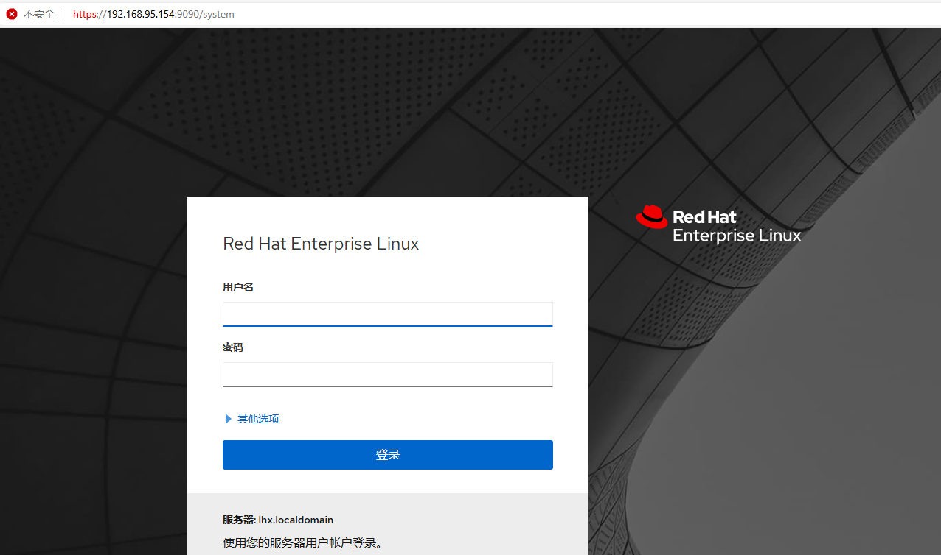

Hadoop安装（server主机）

首先关闭防火墙

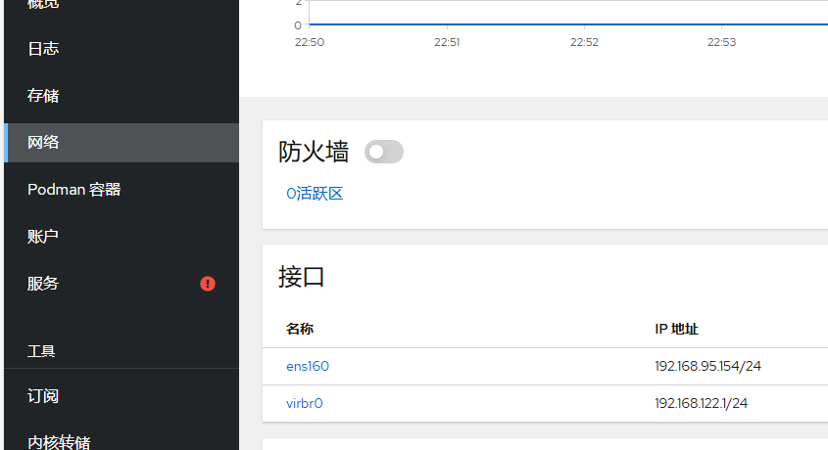

如果不记得命令在控制台修改

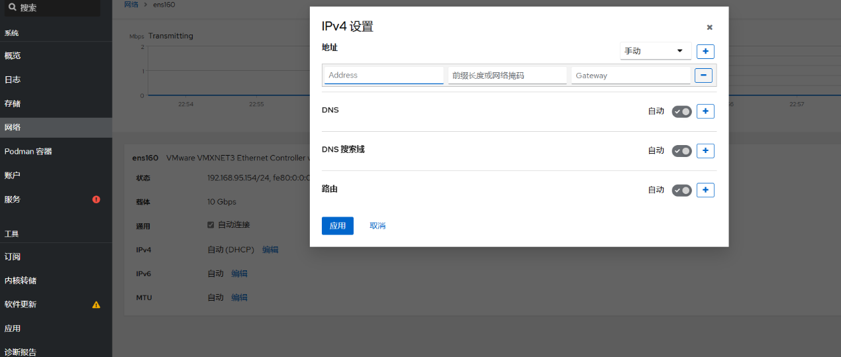或者想要静态ip不会修改也可以在控制台上修改

首先准备好资源包

查看有没有传输到位置默认传输根目录。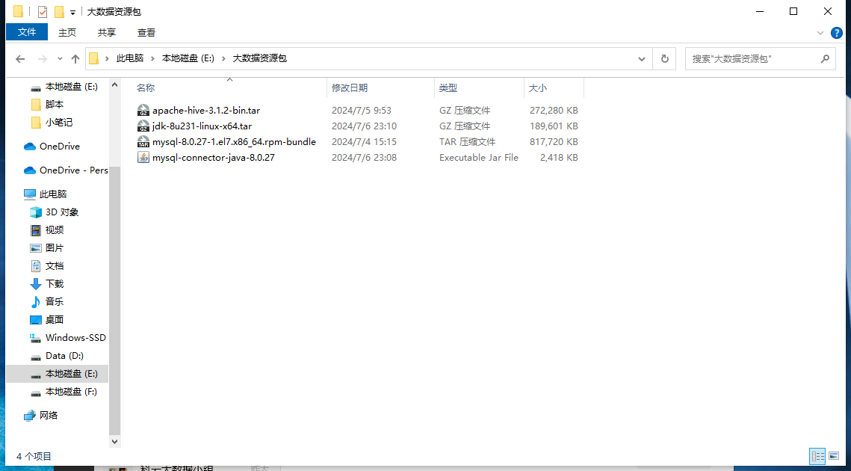



创建一个目录

mkdir /opt/module/

将jdk环境包解压到创建的目录下

tar -zxvf jdk-8u231-linux-x64.tar.gz -C /opt/module

将文件名改为jdk

mv jdk1.8.0_231 jdk

修改配置文件

vim /etc/profile

#jdk

export JAVA_HOME=/opt/module/jdk

export JRE_HOME=${JAVA_HOME}/jre

export CLASSPATH=.:${JAVA_HOME}/lib:${JRE_HOME}/lib

export PATH=${JAVA_HOME}/bin:$PATH

#mysql

export HDFS_NAMENODE_USER=root

export HDFS_DATANODE_USER=root

export HDFS_SECONDARYNAMENODE_USER=root

export YARN_RESOURCEMANAGER_USER=root

export YARN_NODEMANAGER_USER=root

#hadoop3

export HADOOP_HOME=/opt/module/hadoop-3.1.3

export CLASSPATH=$($HADOOP_HOME/bin/hadoop classpath):$CLASSPATH

export PATH=$PATH:$HADOOP_HOME/bin:$HADOOP_HOME/sbin

修改完之后重载配置文件

source /etc/profile

执行

java -version

出现对应版本号即为装完开始准备安装hadoop

如果什么都没有则是没有安装完成

rm -rf /opt/module/jdk

重新安装

Hadoop安装

首先完全复制俩台虚拟机

复制完先进行

rm -rf /root/.ssh/*

然后重新创密钥

ssh-keygen -t rsa

server主机配置

hostnamectl set-hostname server

cat /proc/sys/kernel/hostname

reboot

Client01客户机配置

hostnamectl set-hostname server

cat /proc/sys/kernel/hostname

reboot

免密配置

Px：需要俩台都进行

Vim /etc/hots

IP地址 server

IP地址 client01

Ssh-copy-id server

输入确认和密码成功配置免密

下面所有配置都在这个路径下

Cd /opt/module/hadoop-3.1.3/etc/hadoop

修改六个文件

hadoop-env.sh

core-site.xml

hdfs-site.xml

yarn-site.xml

mapred-site.xml

vim Hadoop-env.sh

export JAVA_HOME=/opt/module/jdk

vim core-site.xml

<configuration>

<property>

       <name>fs.defaultFS</name>

       <value>hdfs://server:9000</value>

   </property>

<property>

       <name>hadoop.tmp.dir</name>

       <value>/opt/module/hadoop/data/tmp</value>

   </property>

</configuration>

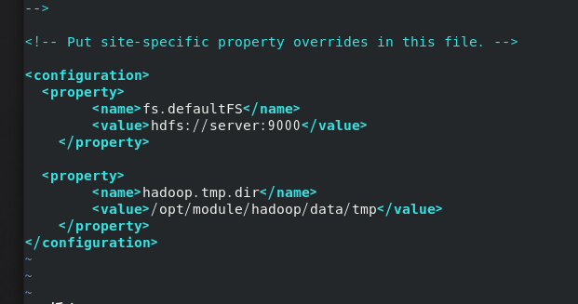修改成这个样子，绝对要一样。下面都一样

vim hdfs-site.xml

<configuration>

<property>

<name>dfs.namenode.http-address</name>

<value>server:9870</value>

</property>

<!-- 2nn web 端访问地址-->

<property>

<name>dfs.namenode.secondary.http-address</name>

<value>client01:9868</value>

</property>

</configuration>

vim yarn-site.xml

<configuration>

<!-- Site specific YARN configuration properties -->

<!-- 指定 MR 走 shuffle -->

<property>

<name>yarn.nodemanager.aux-services</name>

<value>mapreduce_shuffle</value>

</property>

<!-- 指定 ResourceManager 一般是第二台机 的地址-->

<property>

<name>yarn.resourcemanager.hostname</name>

<value>server</value>

</property>

<!-- 环境变量的继承 -->

<property>

<name>yarn.nodemanager.env-whitelist</name>

<value>JAVA_HOME,HADOOP_COMMON_HOME,HADOOP_HDFS_HOME,HADOOP_CONF_DIR,CLASSPATH_PREPEND_DISTCACHE,HADOOP_YARN_HOME,HADOOP_MAPRED_HOME</value>

</property>

</configuration>

vim mapred-site.xml

<configuration>

<property>

<name>mapreduce.framework.name</name>

<value>yarn</value>

</property>

<property>

<name>mapreduce.jobhistory.address</name>

<value>server:10020</value>

</property>

<property>

<name>mapreduce.jobhistory.webmodule.address</name>

<value>server:19888</value>

</property>

</configuration>

vim workers

这里执行完需要cd到这个目录下进行重载

Server

Client01

我设置的配置文件为在一台机子上执行所以dfs和yanl文件同时在这台server执行

Cd /opt/module/

重载前看一下防火墙，重载多次容易data爆炸

hadoop namenode -format

出现这个即为成功重载



Start-dfs.sh

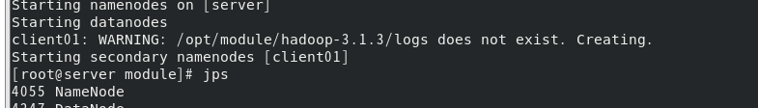

出现这个不用理会，这是没检测出logs文件创建一个logs文件

Start-yanl.sh

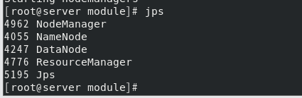

出现这五个则为成功，去浏览器查看9870网址

因为只是测试我少装一台，如果有需要可以从克隆复制哪里开始再来一台

同时因为我设置的为一台服务全使用，则server服务机可以给4-8G运存2个处理器运行，client可以给2G一个处理器

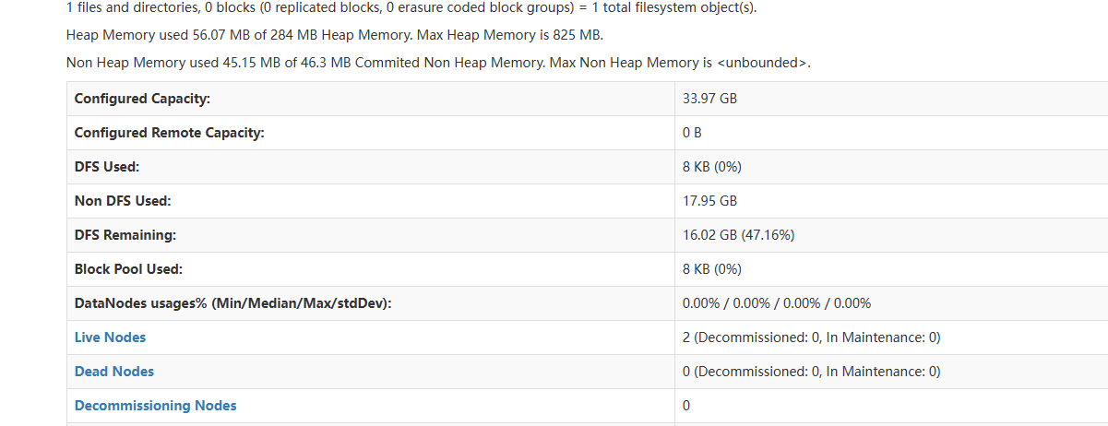

这里hadoop安装完毕

Mysql安装

在根目录下执行

由于我设置为一台主机执行全部，所以到这一步可以将其他机子进行关机快照保存，提高电脑运行速度

Mkdir /opt/module/mysql

tar -xvf mysql-8.0.27-1.el7.x86_64.rpm-bundle.tar -C /opt/module/mysql/

依次安装，千万不要全部一起安装，一个一个来，不然会炸

安装依赖

Cd /opt/module/mysql

rpm -ivh mysql-community-common-8.0.27-1.el7.x86_64.rpm

rpm -ivh mysql-community-libs-8.0.27-1.el7.x86_64.rpm --nodeps --force

安装客户端

rpm -ivh mysql-community-client-8.0.27-1.el7.x86_64.rpm --nodeps --force

安装服务端

rpm -ivh mysql-community-server-8.0.27-1.el7.x86_64.rpm --nodeps --force

mysqld --initialize

出现这个问题输入下面代码

yum -y install libncurses*

yum -y install compat-openssl10*

重新执行

mysqld --initialize

修改权限

cd /var/lib/mysql

chown -R mysql:mysql /var/lib/mysql/

启动服务

systemctl start mysqld

查看初始密码

cat /var/log/mysqld.log | grep password

绝对要把密码复制下来到桌面或者新建一个文档保存，后面到进入mysql之前一直有需要

在配置之前可以进行一次快照

输入三遍密码

Y

0

NO

Y

NO

Y

Y

这里看仔细依次输入，直到出现下面图片则是安装完成

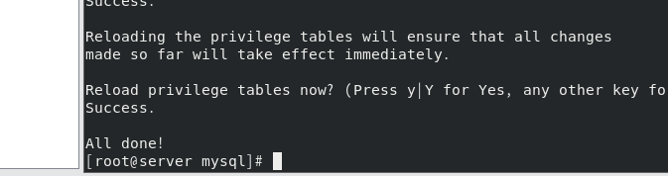

修改密码策略

vim /etc/my.cnf

validate_password.policy=LOW

validate_password.length=4

validate_password.number_count=0

validate_password.special_char_count=0

validate_password.mixed_case_count=0

重启mysql服务

service mysqld restart

登录mysql

mysql -uroot -p

用初始密码登录

到这里用完才可以不需要之前的密码

修改密码

use mysql;

alter user 'root'@'localhost' identified by 'redhat';

刷新权限

FLUSH PRIVILEGES;

每次命令需要注意出现OK

到这里mysql安装完毕

可以eixt;退出关机做快照

Hive安装

回到根目录

Cd

解压hive

tar -zxvf apache-hive-3.1.2-bin.tar.gz -C /opt/module/

改名

mv /opt/module/apache-hive-3.1.2-bin/ /opt/module/hive

cd /opt/module

配置环境变量

vi /etc/profile

export HIVE_HOME=/opt/module/hive

export PATH=$HIVE_HOME/bin:$PATH

修改hadoop-env.sh

cd /opt/module/hive/conf

cp hive-env.sh.template hive-env.sh

vi hive-env.sh

export HIVE_CONF_DIR=/opt/module/hive3.1.2/conf

export JAVA_HOME=/opt/module/jdk

export HADOOP_HOME=/opt/module/hadoop-3.1.3

vi hive-site.xml

<configuration>

<!--配置mysql的连接字符串-->

<property>

<name>javax.jdo.option.ConnectionURL</name>

<value>jdbc:mysql://localhost:3306/hive?createDatabaseIfNotExist=true</value>

<description>JDBC connect string for a JDBC metastore</description>

</property>

<!--配置mysql的连接驱动-->

<property>

<name>javax.jdo.option.ConnectionDriverName</name>

<value>com.mysql.jdbc.Driver</value>

<description>Driver class name for a JDBC metastore</description>

</property>

<!--配置登录mysql的用户-->

<property>

<name>javax.jdo.option.ConnectionUserName</name>

<value>root</value>

<description>username to use against metastore database</description>

</property>

<!--配置登录mysql的密码-->

<property>

<name>javax.jdo.option.ConnectionPassword</name>

<value>redhat</value>

<description>password to use against metastore database</description>

</property>

</configuration>

删除hive旧jar包

rm -rf /opt/module/hive/lib/guava-19.0.jar

cp /opt/module/hadoop-3.1.3/share/hadoop/common/lib/guava-27.0-jre.jar /opt/module/hive/lib/

将mysql的驱动包mysql-connector-java-8.0.27-bin.jar上传到$HIVE_HOME/lib

cd

cp mysql-connector-java-8.0.27.jar /opt/module/hive/lib/

先启动hadoop再启动hive

Start-dfs.sh

Start-yanl.sh

格式化

schematool -dbType mysql -initSchema -verbose

启动！

hive

到这里hive也创建完成

进入hive

查看当前数据库有哪些

Show databases;

创建一个数据库

Create database 自己的名字首拼;

再次查看看到自己名字的数据库即为完成；

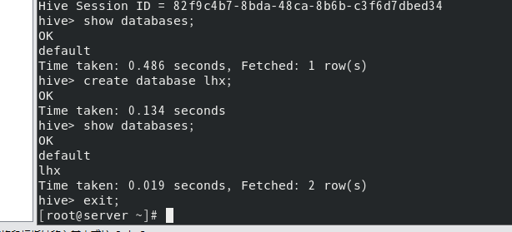

到这里前面所有操作全部完毕，按步骤走不会出现一点问题，有报错也只可能是找不到客户端和文档没创建，可以忽略。

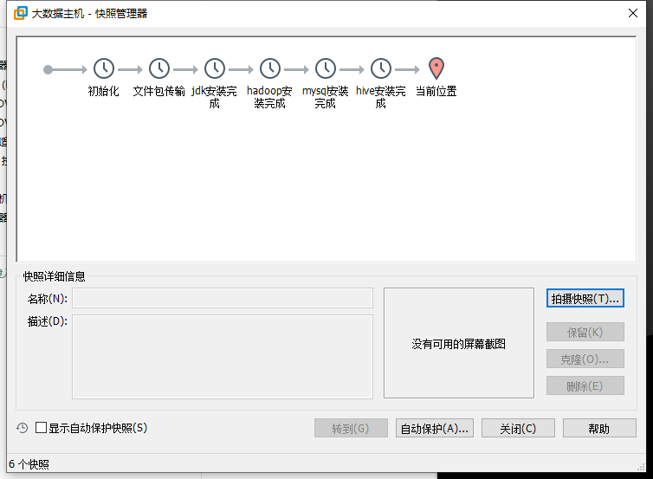

最好这样做快照，有问题直接回档一目了然